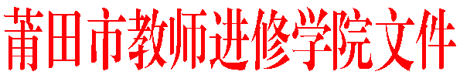
莆市教院[2016]研70号

关于举行莆田市中学美术优秀校本教材
征集评选活动的通知

各县区（管委会）教师进修学校（事务局），各有关中学：
为了推进美术课程改革，充分挖掘地方文化资源，利用地域性素材提升美术课程本土化，开展丰富多彩的校本活动，激发学生学习美术兴趣，经研究，决定举行莆田市中学美术优秀校本教材征集评选活动。现将具体事项通知如下：
一、参加对象：
全市中学美术教师、教研员。
二、编写要求：
1、要符合新课程改革总目标，能满足学生发展的实际需要，有利于学生个性和特长的充分发挥。
2、要具有地域性、本土化、科学性、实践性、知识性和趣味性。
3、每人编写一至三课，版式：A4纸张，彩色打印，标题三号宋体加粗，正文五号宋体，编写人的姓名、学校用铅笔写在背面右下角。
三、报送方式：
由各县区征集初选后于2016年11月20日前统一报送莆田市教师进修学院艺体组刘启扬老师，联系方式：2381823、13706086687，并发送至邮箱ptmsjy@163.com。
四、评选办法：
由莆田市教师进修学院组织专家进行终评，评出一、二、三等奖若干名并颁发相应证书。

莆田市教师进修学院
2016年9月27日

———————————————————————————————————
抄送：莆田市教育局，（存档2）。
———————————————————————————————————
莆田市教师进修学院办公室 2016年9月27日印发 ———————————————————————————————————

